
Universidad Mariano Gálvez
Materia:
PROGRAMACIÓN II
Ingeniero:
MANUEL ALEJANDRO DÍAZ BARILLAS
Facultad: Ingeniería en Sistemas

Proyecto Grupo 2;
Manual de Usuario

Nombre | Carnet
Antony Jired Chávez Pérez
Cristian Alejandro Tobías Ramírez | 3590-25-4419
Edgar Daniel Boc Bran | 3590-25-792
Esdras Nehemías Uriel Coc Chanchávac | 3590-23-2221

Índice
1. Introducción 3
2. Requisitos e inicio de la aplicación 3
3. Inicio de sesión 4
3.1 Pantalla de inicio de sesión 4
3.2 Ingresar al sistema 4
3.3 Registrar rostro 5
4. Menú principal 6
4.1 Panel de indicadores 6
4.2 Botones de navegación 7
5. Gestión de laboratorios 8
6. Gestión de tipos de equipo 9
7. Gestión de equipos 10
7.1 Registrar un equipo 10
7.2 Actualizar un equipo 10
7.3 Generar código QR 11
8. Préstamos y devoluciones 12
8.1 Registrar un préstamo 12
8.2 Registrar una devolución 12
9. Mantenimiento de equipos 13
9.1 Enviar un equipo a mantenimiento 13
9.2 Finalizar un mantenimiento 14
10. Reportes y consultas 14
11. Gestión de usuarios (solo administrador) 14
12. Mensajes frecuentes 15

1. Introducción
SIGELAB es una aplicación de escritorio para administrar los laboratorios de la universidad, su inventario de equipos, los préstamos, los mantenimientos y los usuarios del sistema. Este manual explica, paso a paso, cómo utilizar cada pantalla.
Módulos principales:
- Laboratorios y tipos de equipo.
- Equipos, con generación de código QR.
- Préstamos y devoluciones.
- Mantenimiento de equipos.
- Reportes y consultas.
- Gestión de usuarios (solo administrador).
Importante: para ingresar al sistema se requieren dos factores: usuario con contraseña y verificación facial mediante la cámara web.

2. Requisitos e inicio de la aplicación
Para usar SIGELAB se necesita:
- Equipo con Windows y Java 21.
- Conexión al servidor de base de datos SQL Server.
- Cámara web funcionando.
Para iniciar la aplicación desde el proyecto:
- Abra el proyecto en IntelliJ IDEA con JDK 21.
- Ejecute la clase principal Proyecto.universidad.main.
- El sistema inicia solo el servicio de reconocimiento facial y espera hasta 45 segundos. Espere a que aparezca la pantalla de inicio de sesión.
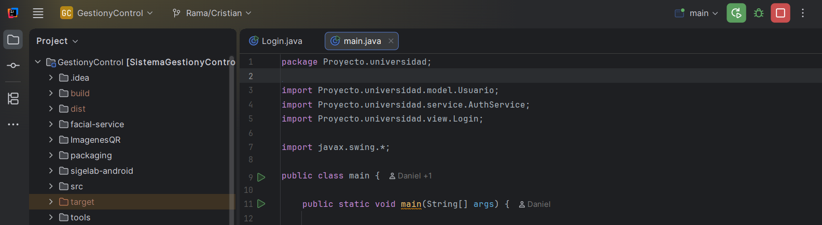

3. Inicio de sesión

3.1 Pantalla de inicio de sesión
La pantalla muestra los campos Usuario y Contraseña, y los botones Ingresar, Registrar Rostro y Salir.
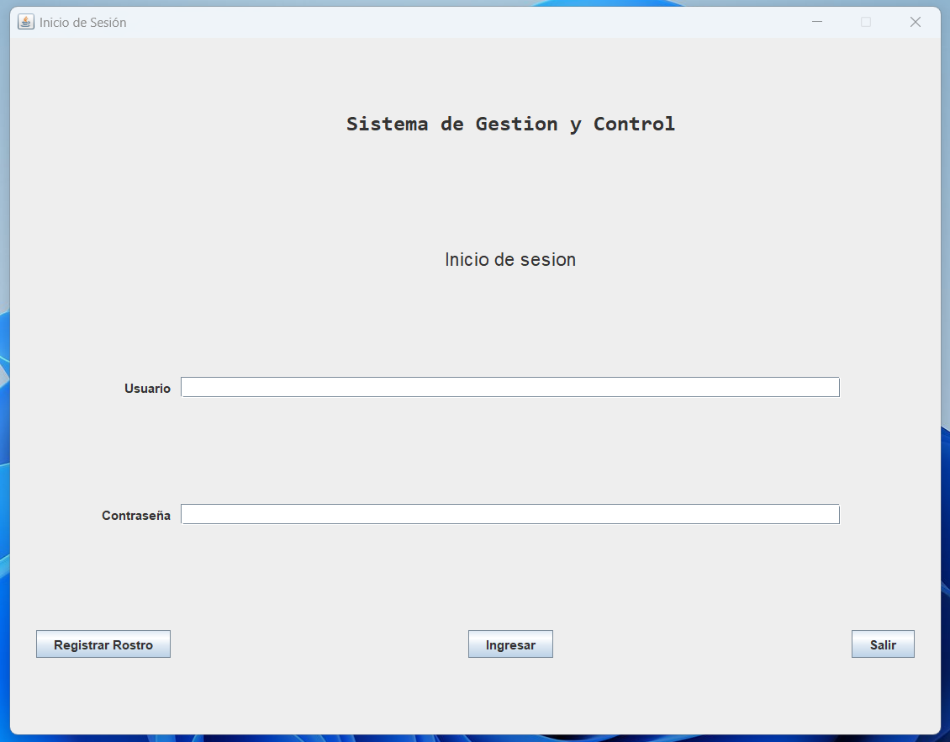

3.2 Ingresar al sistema
- Escriba su nombre de usuario en el campo Usuario.
- Escriba su contraseña en el campo Contraseña.
- Presione Ingresar, o la tecla Enter.
- Se abrirá una ventana con la imagen de la cámara, centrada en la pantalla y al frente. Si la cámara tarda en abrir, espere: el tiempo de captura empieza cuando la cámara ya está lista. Mire directamente a la cámara hasta que el sistema confirme su identidad.
- Si la verificación es correcta, se abre el Menú principal.
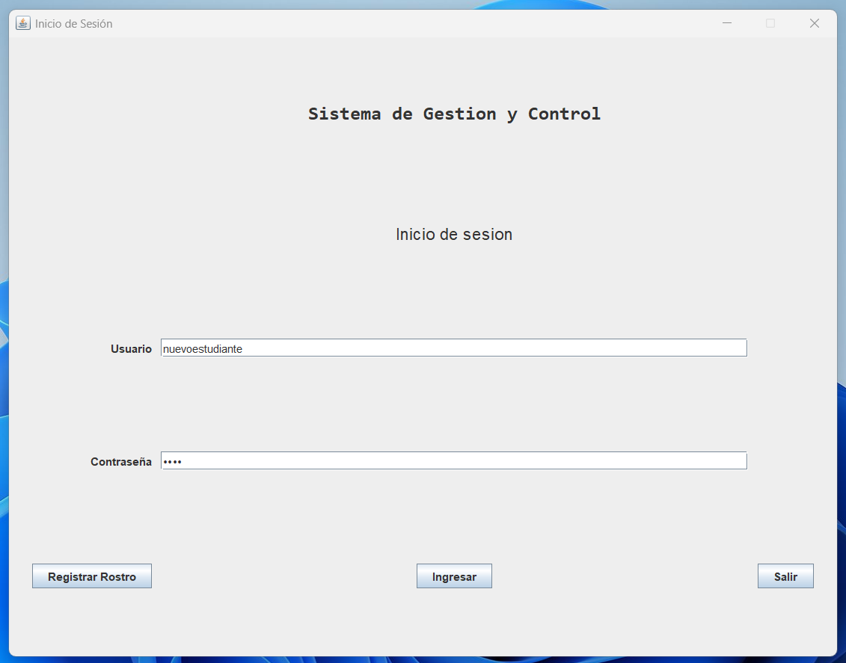

3.3 Registrar rostro
Este paso se realiza una sola vez por usuario, antes de su primer ingreso. Si el usuario ya tiene un rostro registrado, solo un administrador puede reemplazarlo.
- Escriba su usuario y contraseña en los campos correspondientes.
- Presione Registrar Rostro.
- En la ventana de la cámara, mire al frente hasta que aparezca el mensaje de éxito.
- Presione Ingresar para iniciar sesión.
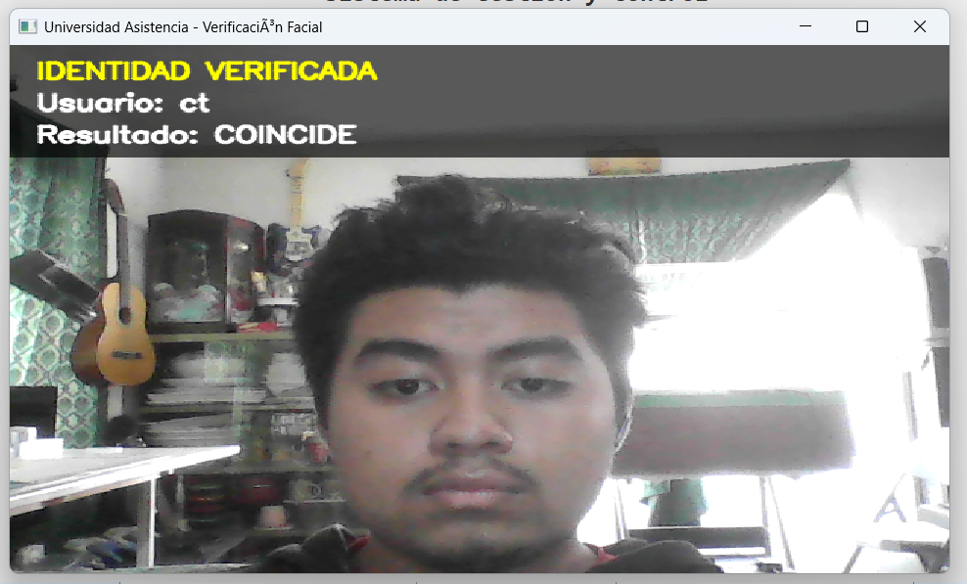

4. Menú principal

4.1 Panel de indicadores
El menú muestra los contadores actuales del sistema:
- Total de equipos.
- Disponibles.
- Prestados.
- Dañados (se muestra en rojo cuando hay al menos uno).
- En mantenimiento.
- De baja.
- Préstamos activos.
- Préstamos vencidos (se muestra en rojo cuando hay al menos uno).
Los contadores se actualizan automáticamente cada vez que se cierra un módulo.
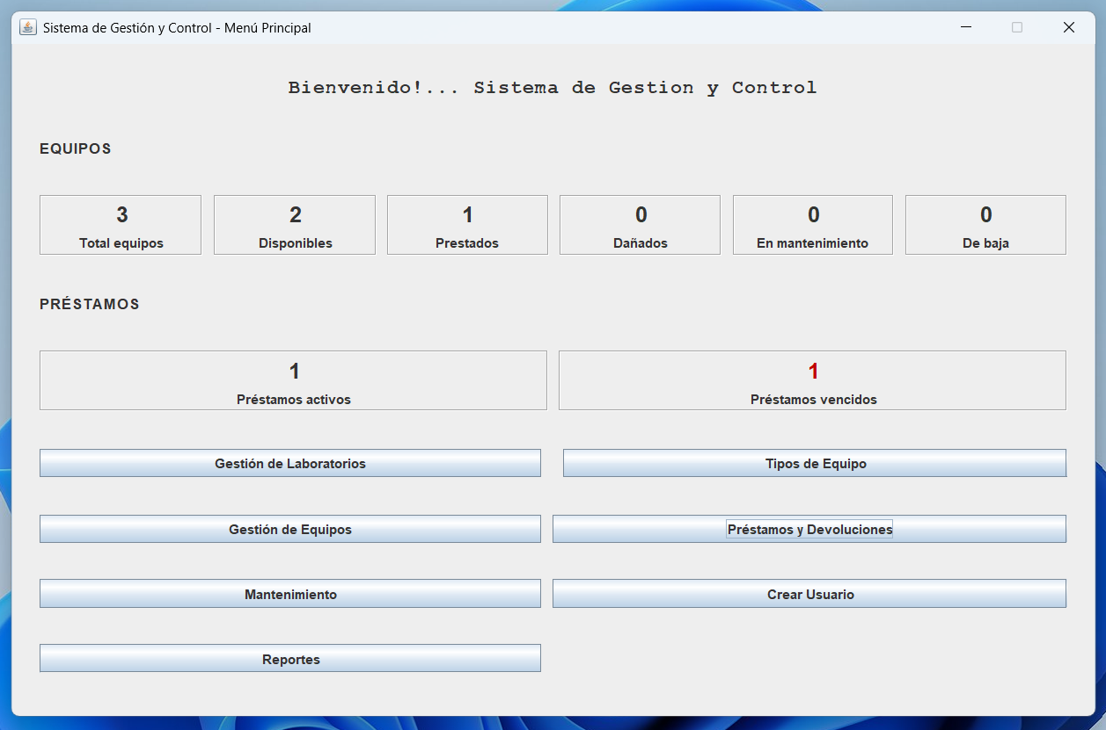

4.2 Botones de navegación
Desde el menú se abren los módulos con los botones de la columna izquierda:
- Laboratorios: registrar y administrar laboratorios.
- Tipos de Equipo: registrar las categorías de equipo.
- Equipos: registrar y administrar el inventario.
- Préstamos: registrar préstamos y devoluciones.
- Mantenimiento: enviar y cerrar mantenimientos.
- Crear Usuario: crear usuarios (solo administrador).
- Reportes: consultar información del sistema.
Mientras un módulo está abierto, el menú se oculta. Al cerrar el módulo, el menú vuelve a aparecer.

5. Gestión de laboratorios
Permite registrar, modificar y consultar los laboratorios.
- Presione Laboratorios en el menú.
- Escriba el código, el nombre, la ubicación y la capacidad (número entero).
- Seleccione el estado en la lista desplegable.
- Presione Guardar para registrar el laboratorio.
- Para modificar, seleccione una fila de la tabla, cambie los datos y presione Actualizar.
- Use Limpiar para vaciar el formulario y Cerrar para volver al menú.
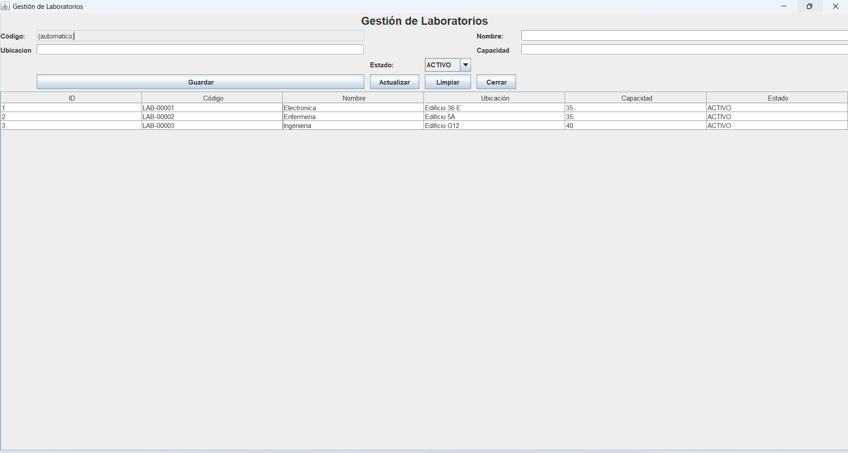

6. Gestión de tipos de equipo
Permite definir las categorías de equipo (por ejemplo, proyector, computadora o microscopio).
- Presione Tipos de Equipo en el menú.
- Escriba el nombre y la descripción del tipo.
- Presione Guardar. El tipo aparecerá en la tabla.
- Use Limpiar para un nuevo registro o Cerrar para volver al menú.
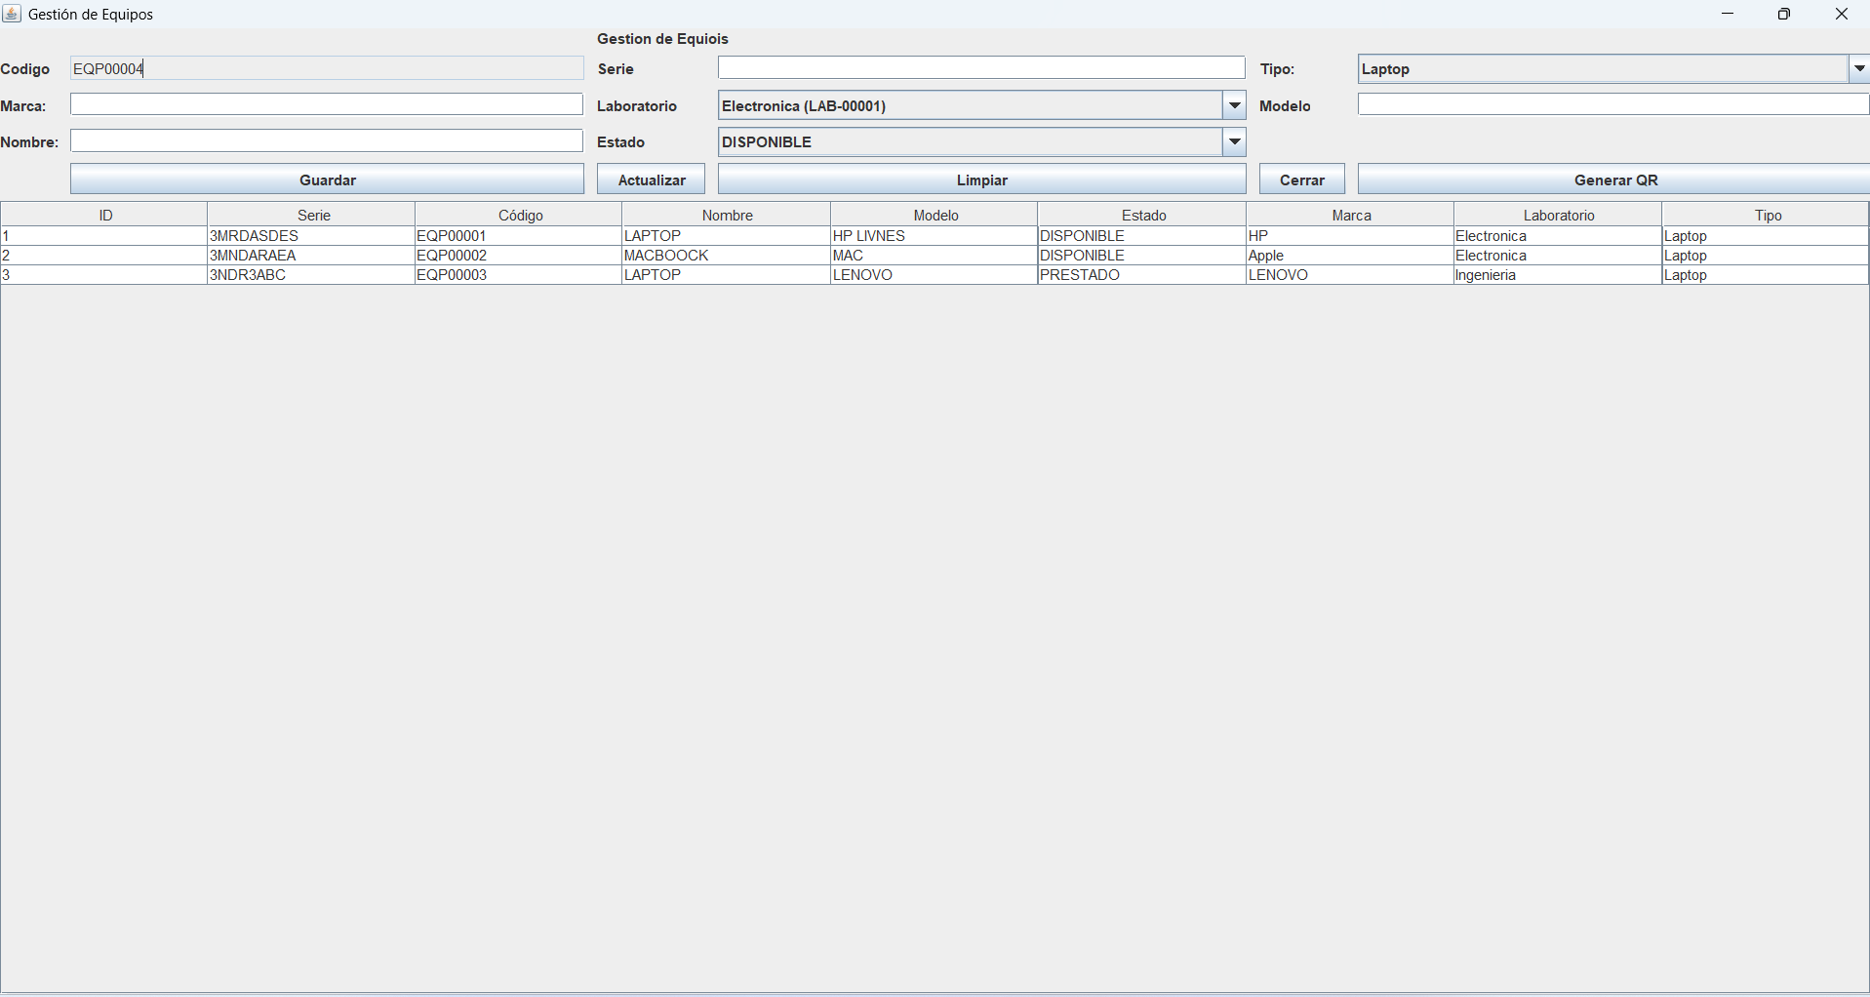

7. Gestión de equipos
Permite registrar equipos en el inventario. Todo equipo nuevo se registra en estado DISPONIBLE.

7.1 Registrar un equipo
- Presione Equipos en el menú.
- Complete el código, nombre, marca, modelo y número de serie.
- Seleccione el laboratorio y el tipo de equipo en las listas.
- Seleccione el estado y presione Guardar.
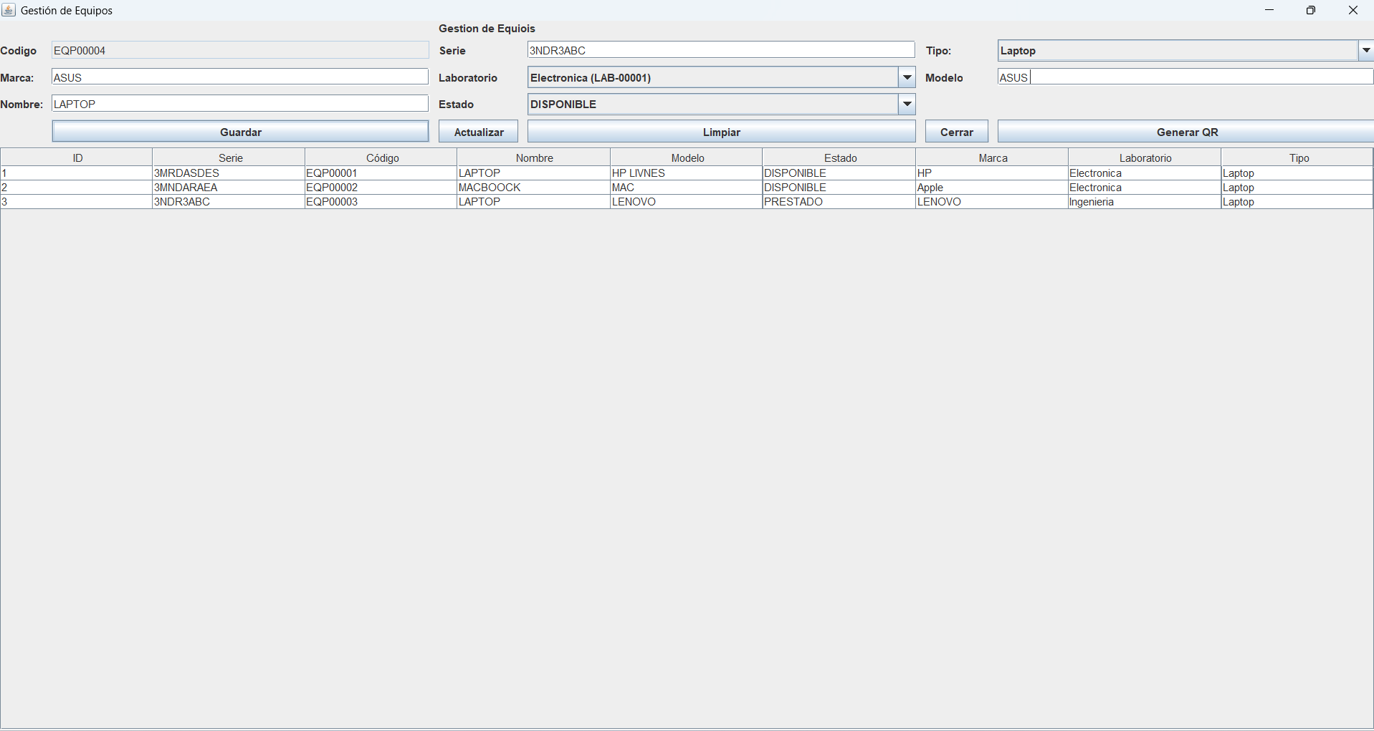

7.2 Actualizar un equipo
- Seleccione el equipo en la tabla. Sus datos aparecerán en el formulario.
- Modifique los datos necesarios.
- Presione Actualizar.
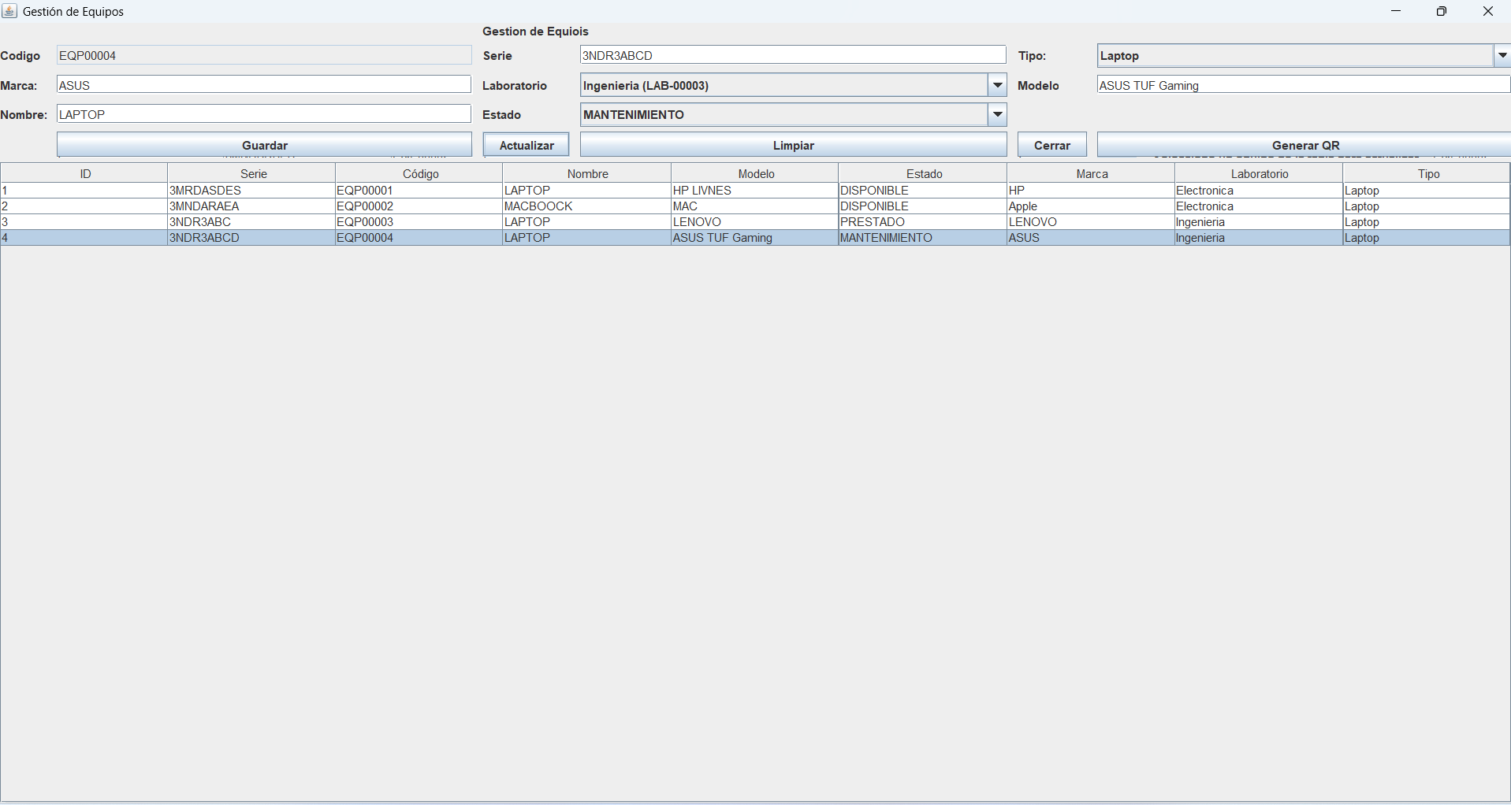

7.3 Generar código QR
- Seleccione el equipo en la tabla.
- Presione Generar QR. Se mostrará el código del equipo.
- Para guardar la imagen, presione Guardar PNG, elija la carpeta y confirme.
El código QR permite identificar el equipo al registrar un préstamo.
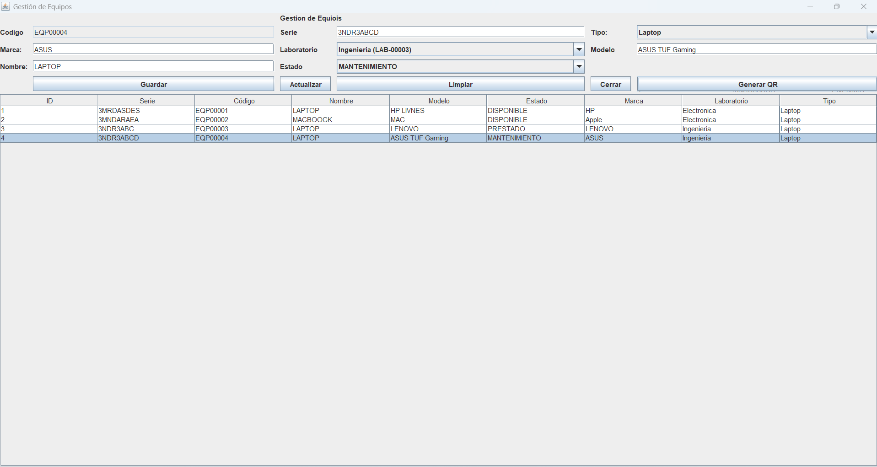

8. Préstamos y devoluciones

8.1 Registrar un préstamo
- Presione Préstamos en el menú.
- Seleccione el usuario que recibe los equipos.
- Seleccione los equipos disponibles en la tabla de equipos. Use Seleccionar todos o Quitar selección si lo necesita.
- Opcional: presione Escanear QR, elija la imagen PNG del código del equipo y el sistema lo seleccionará en la lista. Si el equipo no está disponible, el sistema lo indicará y no podrá prestarse.
- Indique la fecha de devolución prevista.
- Escriba las observaciones. Este campo es obligatorio.
- Presione Registrar Préstamo.
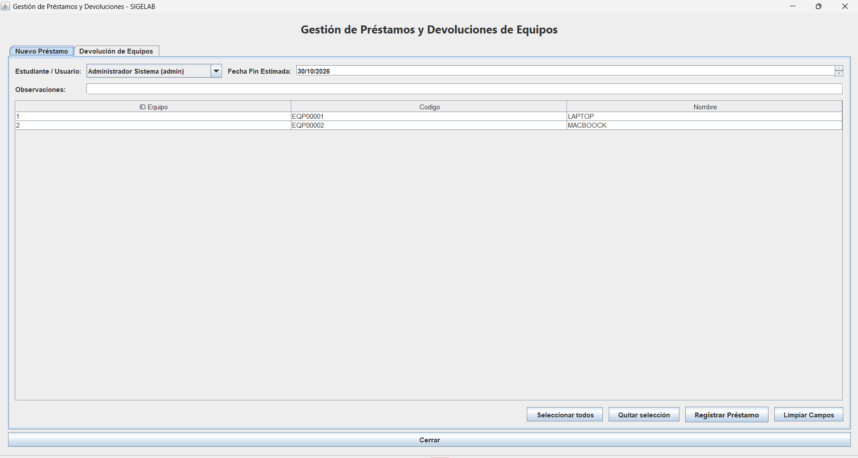

8.2 Registrar una devolución
- En la tabla de préstamos activos, seleccione el préstamo.
- Seleccione la condición en que regresa el equipo.
- Escriba las observaciones de la devolución.
- Presione Procesar Devolución.
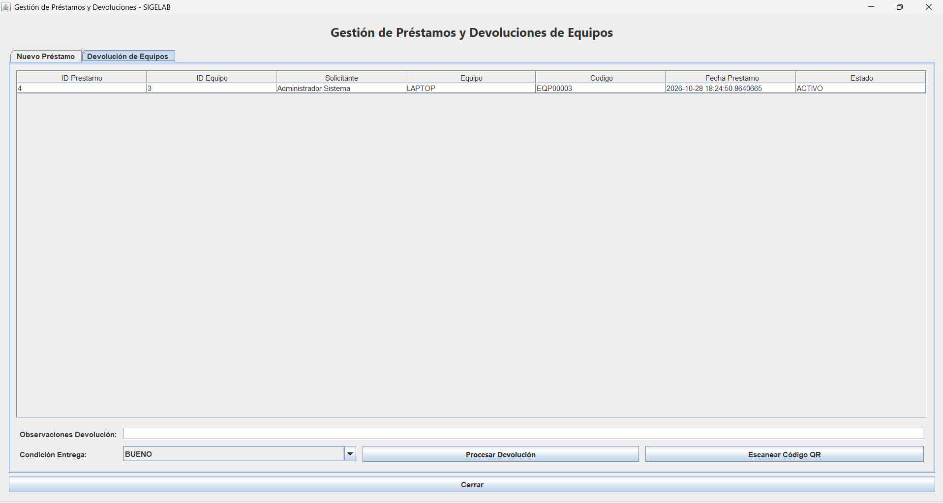

9. Mantenimiento de equipos

9.1 Enviar un equipo a mantenimiento
- Presione Mantenimiento en el menú.
- Seleccione el tipo de mantenimiento y el equipo.
- Escriba el responsable y la descripción del problema.
- Presione Registrar Ingreso Equipo.
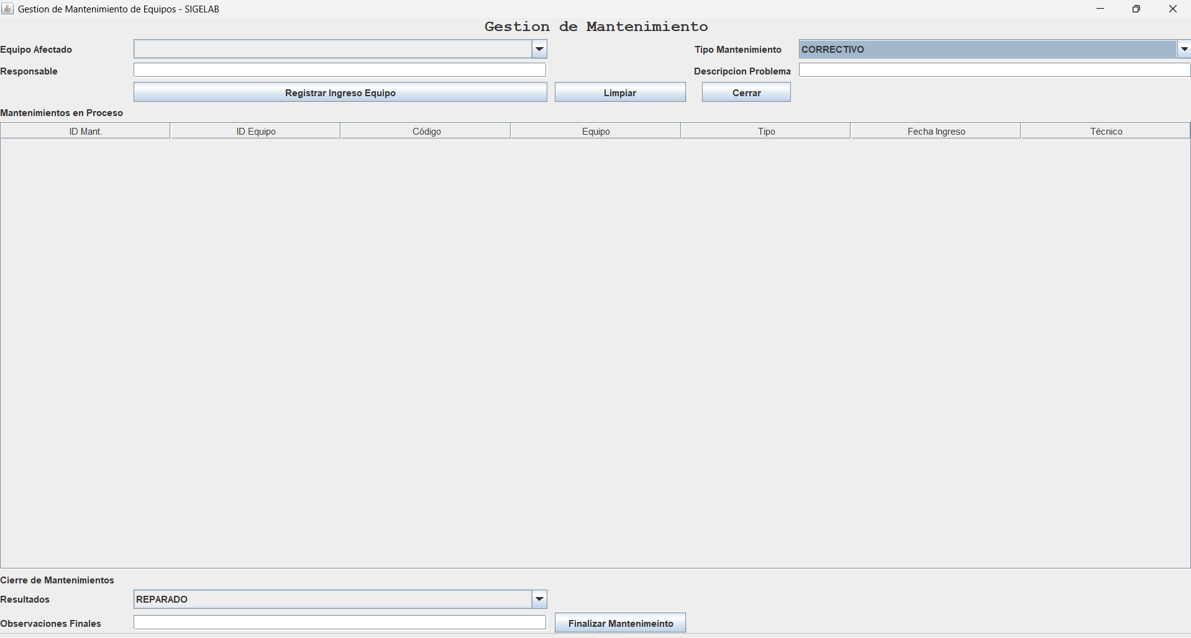

9.2 Finalizar un mantenimiento
- Seleccione en la tabla el mantenimiento en proceso.
- Seleccione el resultado del cierre.
- Escriba las observaciones de salida.
- Presione Finalizar Mantenimiento. El equipo cambiará al estado que indique el resultado.

10. Reportes y consultas
El módulo de reportes tiene tres pestañas:
- Equipos: filtre los equipos por estado y presione Buscar.
- Préstamos: presione Cargar Vencidos para ver los préstamos fuera de plazo.
- Mantenimientos: escriba el código del equipo y presione Buscar Historial.
Use Cerrar para volver al menú.
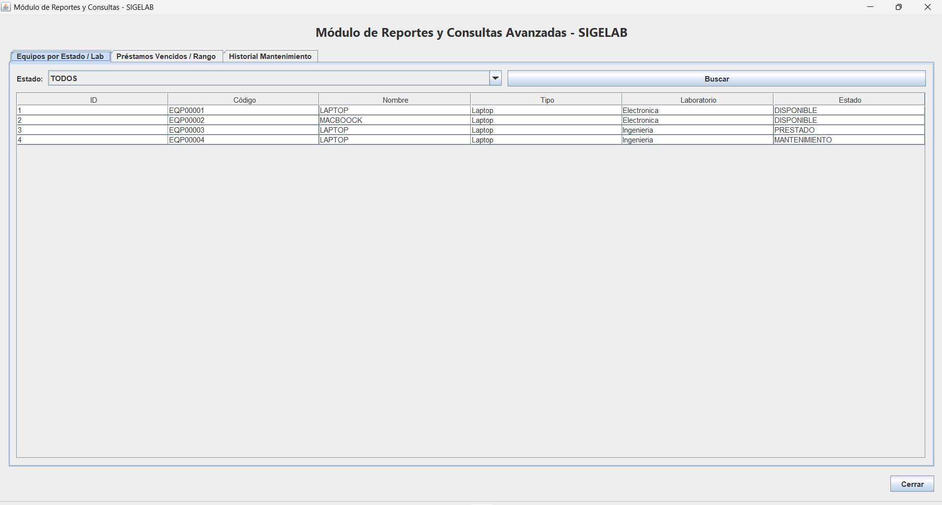

11. Gestión de usuarios (solo administrador)
Solo los usuarios con rol ADMIN pueden abrir este módulo. Si otro usuario presiona Crear Usuario, el sistema muestra el aviso de acceso denegado.
- Presione Crear Usuario en el menú.
- Escriba el nombre, apellido, usuario, correo y contraseña.
- Seleccione el rol en la lista.
- Presione Guardar.
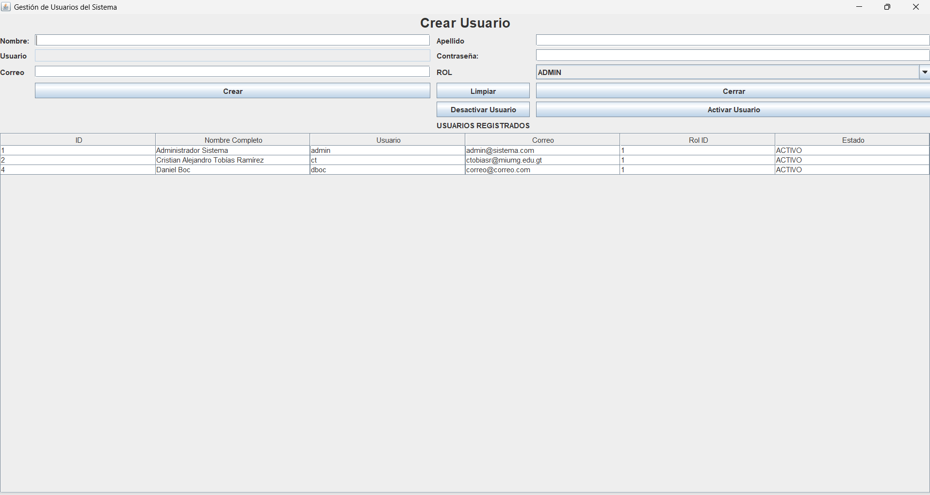

12. Mensajes frecuentes
Mensaje | Causa | Solución
Usuario o contraseña incorrectos, o usuario inactivo. | Datos mal escritos o cuenta desactivada. | Revise los datos o consulte al administrador.
Perfil no registrado. | El usuario no tiene rostro registrado. | Use Registrar Rostro antes de ingresar.
Servicio de base de datos o modelo facial no disponible. | El servidor o el servicio facial no responde. | Avise al administrador del sistema.
Acceso Denegado para tu rol. | El usuario no es administrador. | Solicite la creación de usuarios a un administrador.
Seleccione un registro de la tabla. | No se seleccionó ninguna fila. | Seleccione la fila correspondiente y repita la acción.

